Potrebne komponente:

16 M/M žica

5 M/Ž žica

Arduino Uno

RTC (Clock) modul

8x8 LCD

Dva protoborda 2x5x17 pinova//mali zeleni

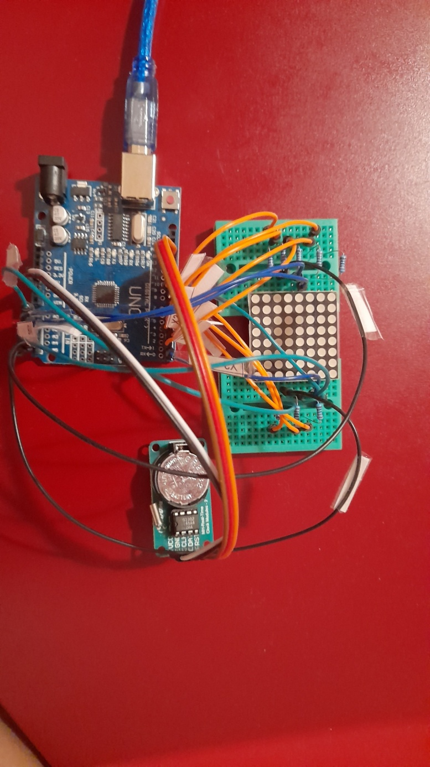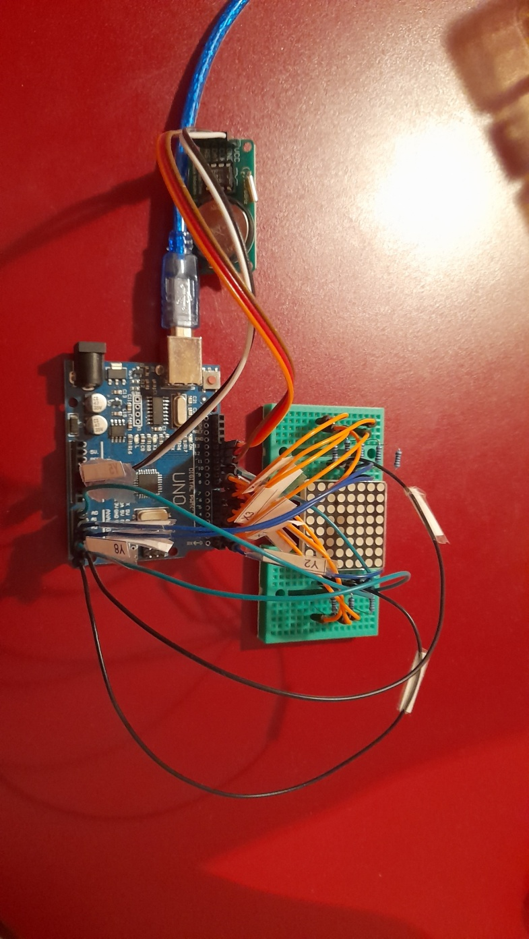8 otpornika 220ohm

Povezivanje žica:

RTC modul:

VCC 》5V

GND 》GND

CLK 》PIN13 (isto što i p13)

DAT 》p12

RST 》p11

Orijentacija:

Recke od LCD matrice (ako orijentišemo matricu drugačije, videće se strana bez recki) okrenute su ka posmatraču, kao na slici (sledeća strana):

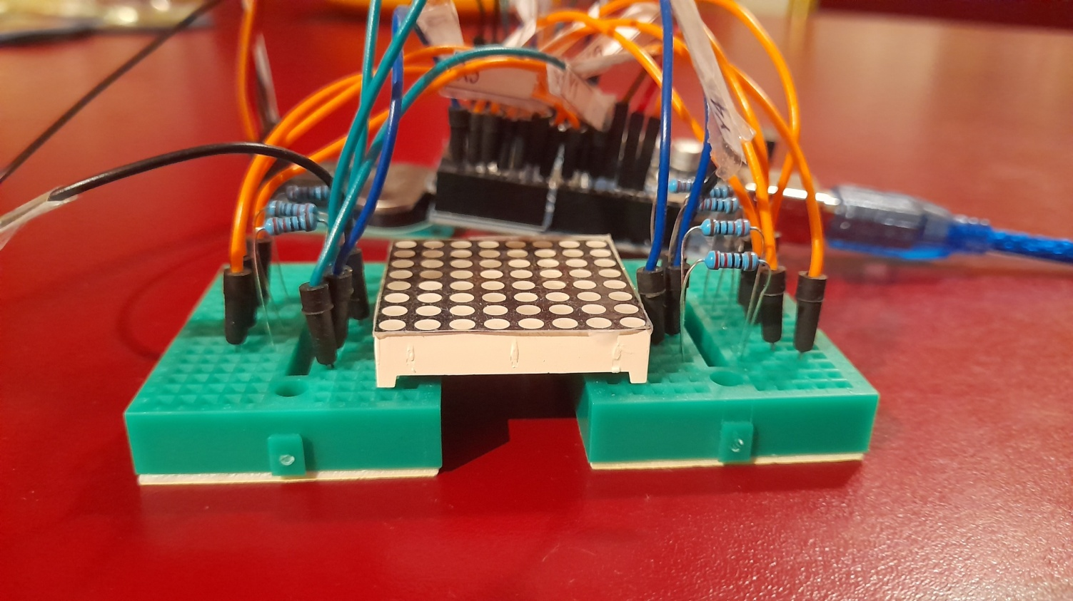(Serijski broj se nalazi u tom slučaju sa naše desne strane)

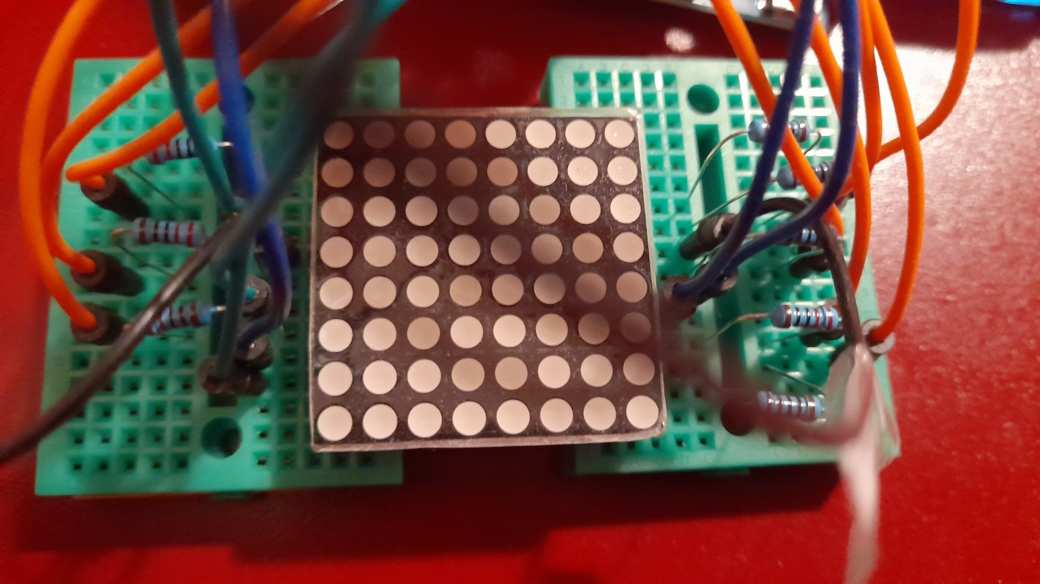

Prvi pin matrice (M1) nalazi se u donjem desnom uglu po orijentaciji sa slike, osmi (M8) u gornjem desnom, M9 u gornjem levom, a M16 u donjem levom uglu. Slično je numerisan i ostatak pinova, prateći pozitivan smer.

M1 》220ohm 》p5

M2 》220ohm 》p3

M3 》A2 (analogni pin 2)

M4 》A1

M5 》220ohm 》p2

M6 》A4

M7 》220ohm 》p4

M8 》220ohm 》p7

M9 》220ohm 》p9

M10 》A0

M11 》A5

M12 》220ohm 》p6

M13 》A3

M14 》220ohm 》p8

M15 》p1

M16 》p10

